WEBDELIB - Préparation des commissions
En qualité de gestionnaire de séance vous aurez une bannette supplémentaire sur votre page d’accueil qui sera « séance à traiter »
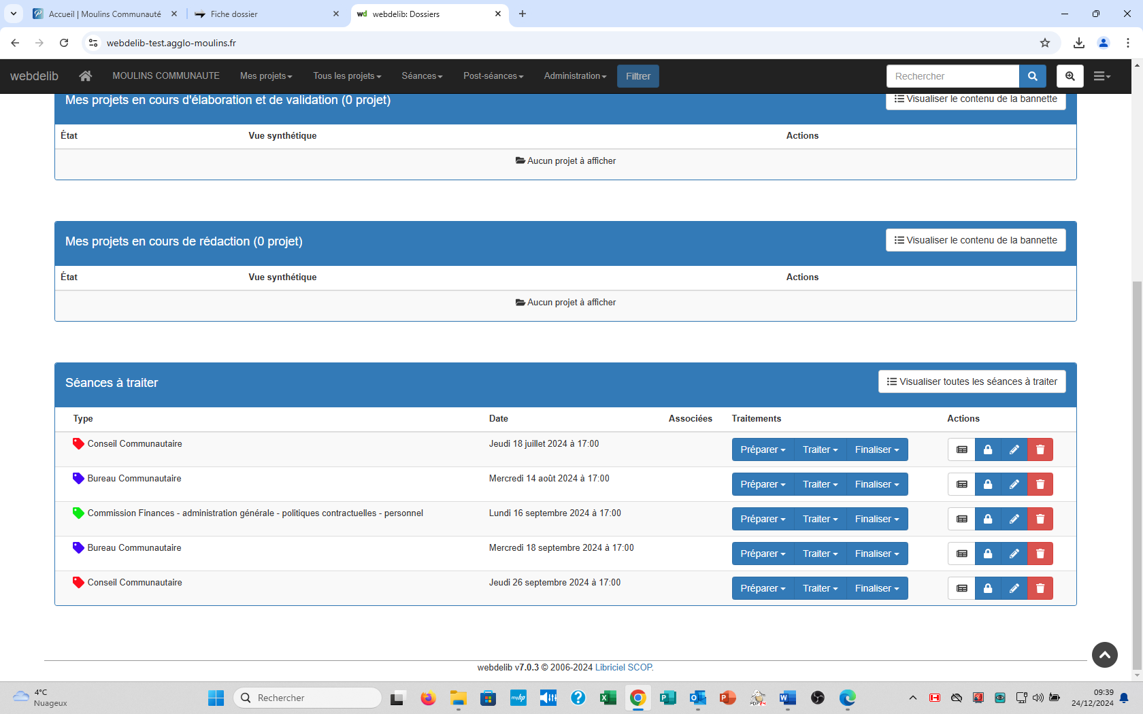
Pour créer une séance : Page d’accueil >Menu Séances > créer une séance »
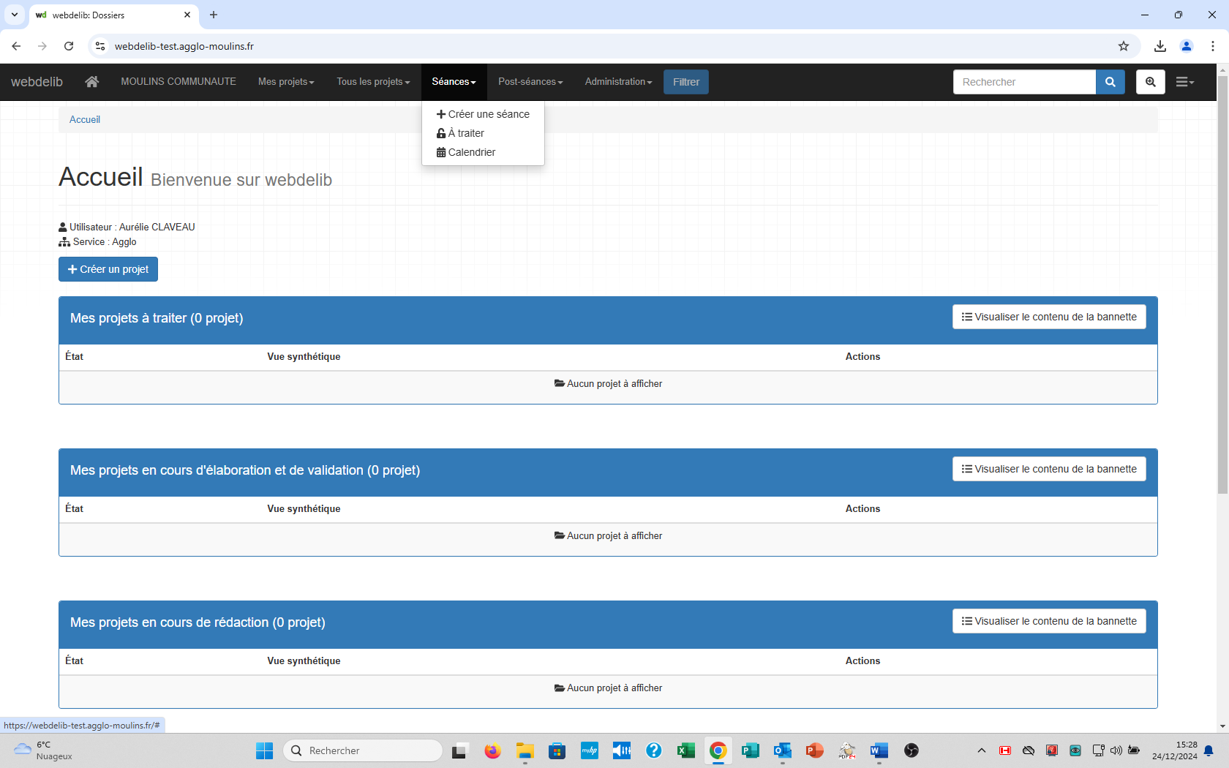
Renseigner : le type de séance, la date et l’heure (heure puis minutes), le lieu de la séance et enregistrer
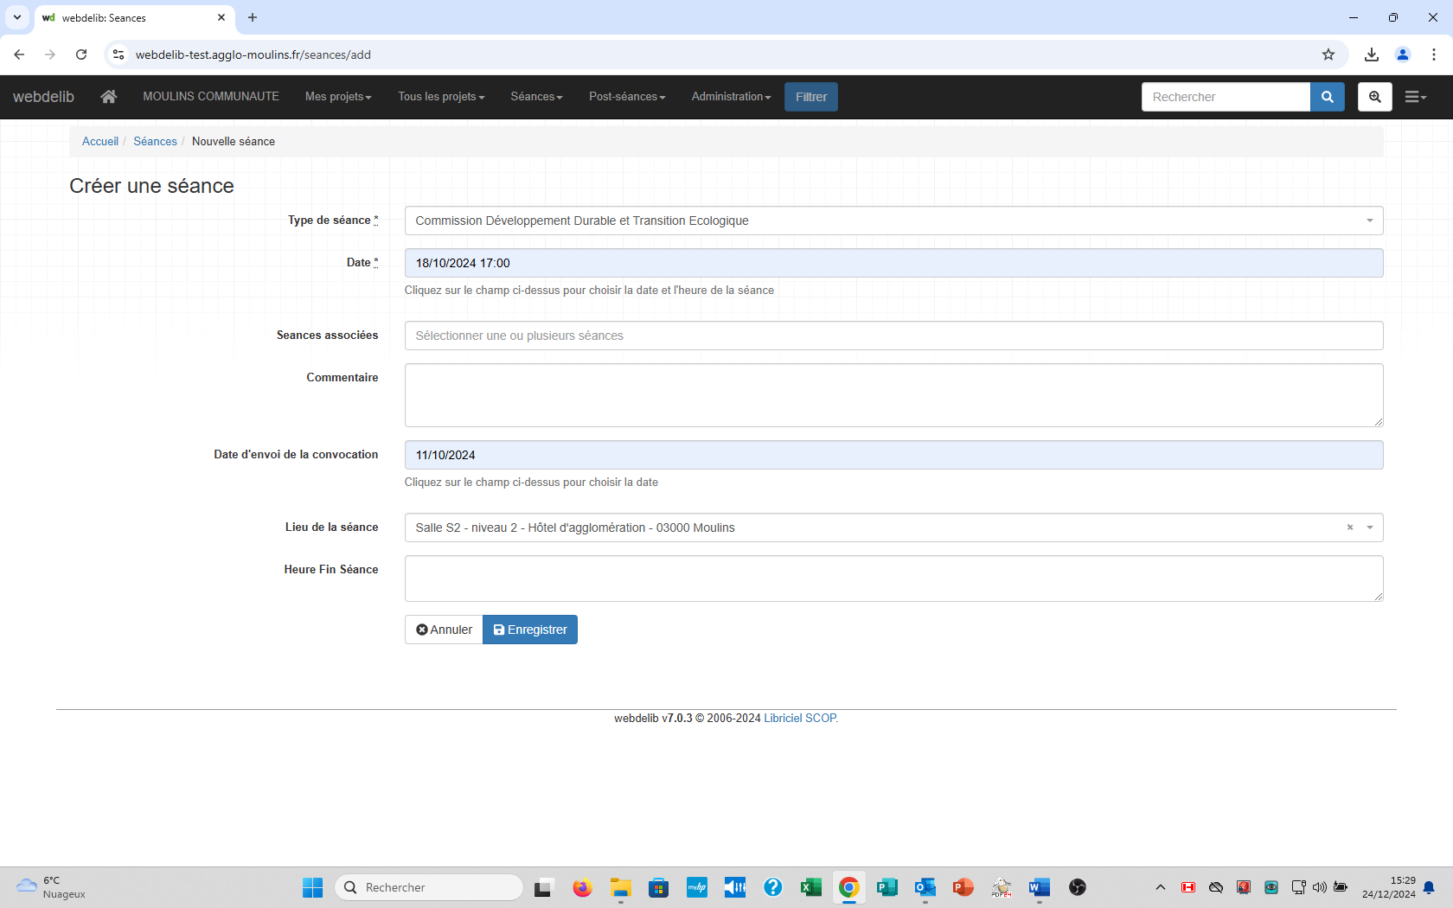
Pour traité la séance : retour à la page d’accueil : bas de page > «visualiser les séances à traiter » > préparer > ordre des projets
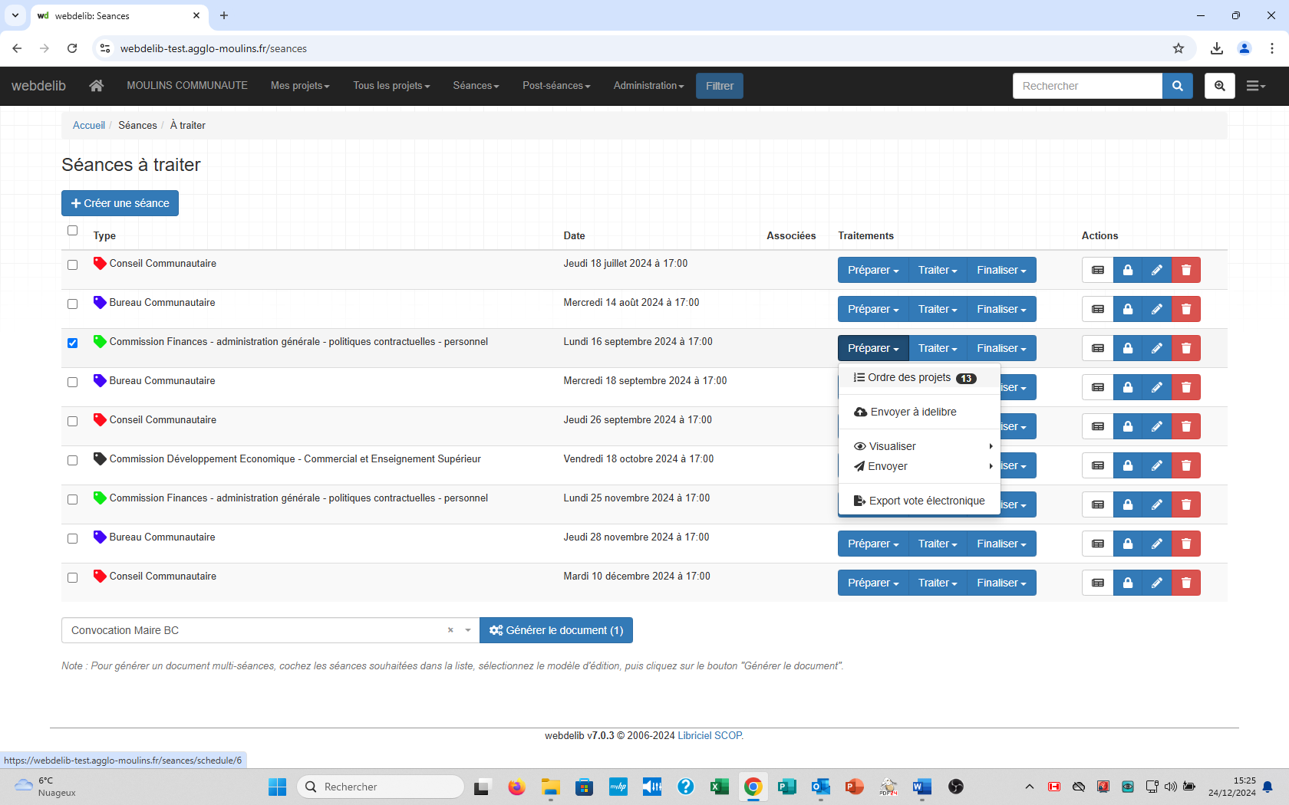
Une fenêtre s’ouvre pour gérer l’ordre de l’ordre du jour : modification de la numérotation, du rapporteur (se répercute dans le projet), sur la droite : possibilité de visionner les éléments du rapport ou de le modifier et de le générer
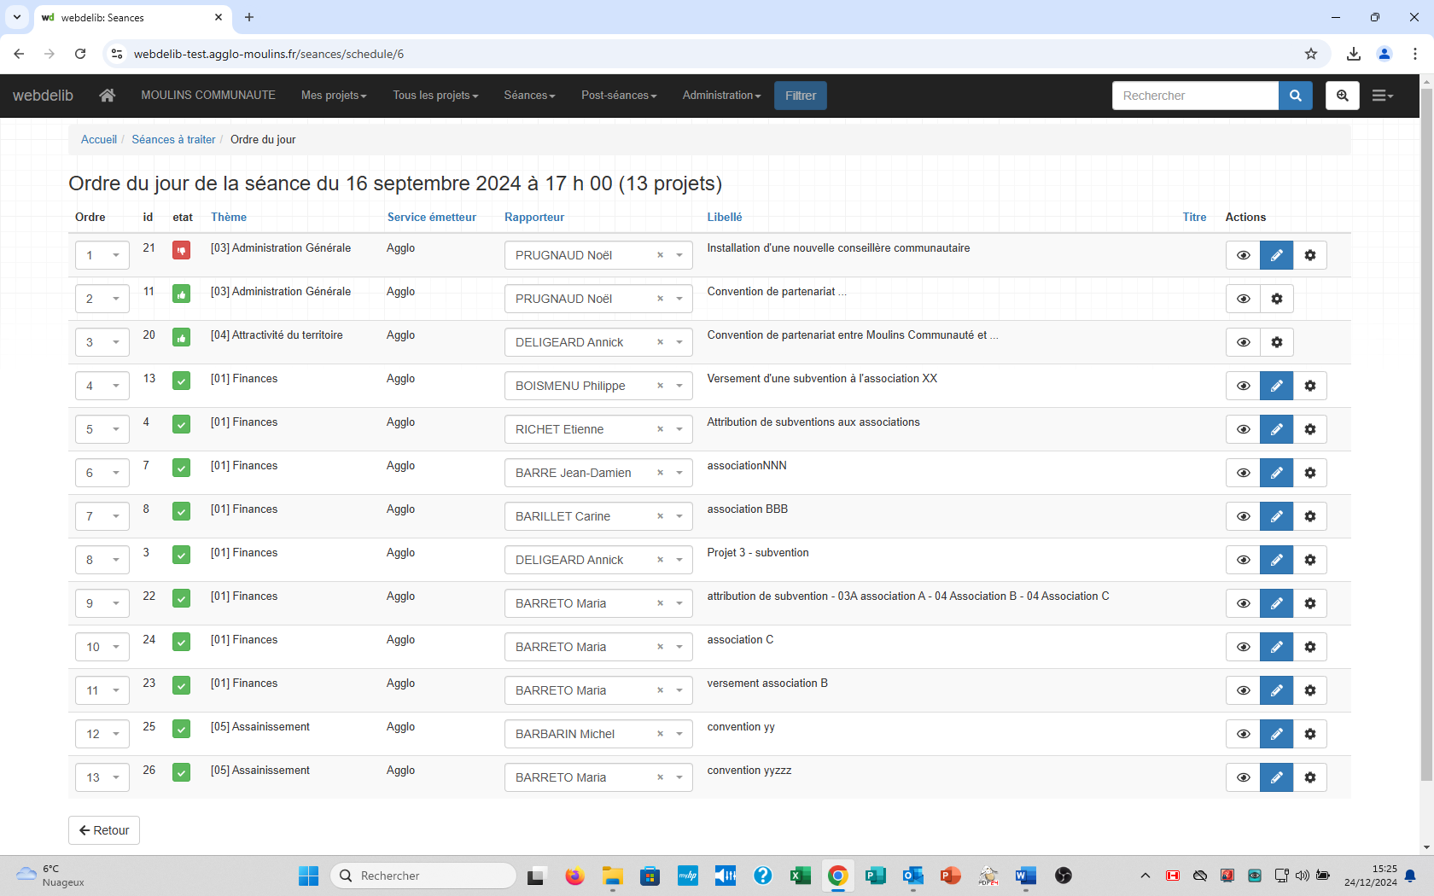
Pour générer l’ordre du jour : séances à traiter > préparer > visualiser la convocation
Pour envoyer à idelibre : séances à traiter > preparer > envoyer à idelibre
